Servizio relazioni con i media Tel. 02/8515.5224-5298 - Comunicati www.mi.camcom.it

Lavoro: nel 2013 a Milano e in Lombardia
le uscite superano gli ingressi
Previsioni 2017: lavorare qui sarà sempre più un “must”
170 entrate su mille in Italia saranno in Lombardia, oggi sono 167

Scenario 2013-2017: per chi cerca lavoro la Lombardia accrescerà il suo peso. In Italia è la regione con il maggior numero di entrate previste, quasi il 17% del totale, pari nel 2017 a oltre 242.000 unità. Si passerebbe da 199.600 entrate nel 2013 a 242.100 nel 2017. Su mille nuovi ingressi in Italia, la Lombardia pesa già nel 2013 per 167,5 nuovi lavoratori e peserà ancora di più con 169,3 entrate nel 2017. Sono i dati del Servizio studi della Camera di commercio di Milano dal sistema informativo Excelsior promosso da Unioncamere, Ministero del Lavoro e delle Politiche Sociali.

“In un contesto ancora difficile per il mondo del lavoro la formazione diventa uno strumento indispensabile soprattutto per i giovani e gli over 50 - ha dichiarato Umberto Bellini, presidente di Formaper, azienda speciale della Camera di commercio di Milano - ma il percorso formativo è efficace e utile solo quando si raccorda con l'impresa e prepara al tirocinio e a nuove posizioni lavorative. Tra le uscite abbiamo registrato in particolare una crescita nei pensionamenti e prepensionamenti”.

Lombardia negli ultimi tre mesi del 2013, variazione occupazionale di segno negativo: alle 31.800 "entrate" di lavoratori, sia subordinati sia autonomi, si contrappongono 48.000 "uscite" (dovute a scadenza di contratti, pensionamento o altri motivi), da cui deriva un "saldo" negativo pari a circa 16.200 unità. La componente più penalizzata è quella del lavoro dipendente, per la quale si prevedono, nell'arco del trimestre, circa 21.500 assunzioni e 32.800 uscite, tra cui anche i pensionamenti.
Le 21.450 unità tra i lavoratori dipendenti, pari al 67% di tutte le opportunità di lavoro, si concentrano per il 72% nel settore dei servizi e per il 52% nelle imprese con 50 o più dipendenti. Nel 59% dei casi rivolte a candidati in possesso di un'esperienza lavorativa nella professione o almeno nello stesso settore per una quota pari al 36% a giovani con meno di 30 anni.
I lavori in cui è difficile trovare i candidati, quasi 13mila nel 2013 in Lombardia, sono: servizi nei media e nelle comunicazioni (31,4%), informatici e telecomunicazioni (30,6%).
Milano negli ultimi tre mesi del 2013, variazione occupazionale di segno negativo: alle 13.900 "entrate" di lavoratori, sia subordinati sia autonomi, si contrappongono infatti 21.200 "uscite" (dovute a scadenza di contratti, pensionamento o altri motivi), da cui deriva un "saldo" negativo pari a circa 7.300 unità. La componente più penalizzata è quella del lavoro dipendente, circa 9.000 assunzioni e poco più di 12.000 uscite, tra cui anche i pensionamenti. Le circa 8.980 unità inserite tra i lavoratori dipendenti, pari al 65% di tutte le opportunità sono concentrate per il 75% nel settore dei servizi e per il 60% nelle imprese con 50 o più dipendenti. Nel 59% dei casi rivolte a candidati in possesso di un'esperienza lavorativa nella professione o almeno nello stesso settore. Per una quota pari al 36% giovani con meno di 30 anni. In tutto il 2013 sono 5.230 i lavori di difficile reperimento, al primo posto informatica e telecomunicazioni (31,8%).

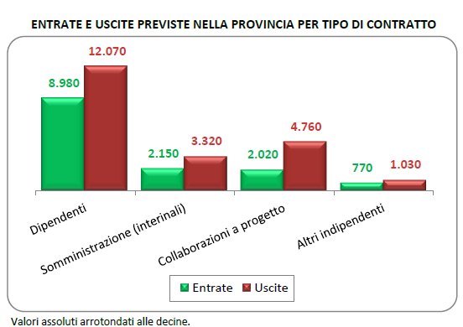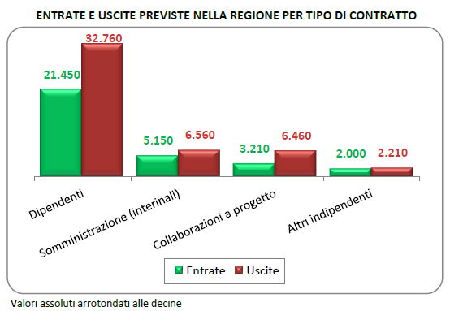

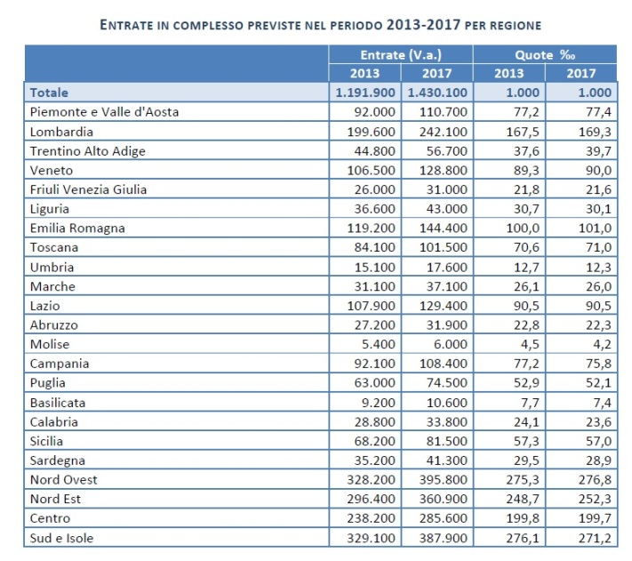
Assunzioni previste dalle imprese nel 2013 considerate di difficile reperimento e relativo tempo di ricerca, per settore di attività e classe dimensionale: Lombardia e Milano
